# Кто дальше загонит шарик?

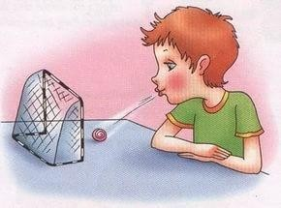Сядьте с малышом за стол, положите перед собой

два ватных шарика.

Дуйте на

шарики, как можно

сильнее, стараясь

загнать шарики в ворота.

# Воздушный шарик.

Ребёнок сидит или стоит. «Надувая шарик» широко разводит руки в стороны и глубоко вдыхает, затем медленно сводит руки, соединяя ладони перед грудью и выдувает воздух – ш-ш-ш, вытягивая губы хоботком, опуская руки и оседая, как шарик, из которого выпустили воздух.



# Пчелы.

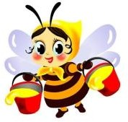Исходное положение

– ноги слегка расставлены.

1 – развести руки в стороны (вдох); 2 – опустить руки вниз со звуком «з-зз» (выдох).

1. **Дерево на ветру**.

Малыш стоит или сидит, скрестив руки на груди. Разводит руки в стороны, поднимает голову – вдох, скрещивает руки на груди, опускает голову – выдох: «*жу-у-у* -  сказал крылатый жук, посижу и пожужжу. 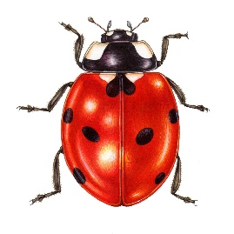

***С помощью этих упражнений не только ваш ребенок оздоровится, будет пребывать в хорошем настроении, и дышать полной грудью, но и вы вместе с ним вздохнете с облегчением. При регулярном выполнении такой гимнастики простуды будут обходить ваше чадо стороной!***

***БУДЬТЕ ЗДОРОВЫ!***

***МАДОУ № 437***

***«Солнечный лучик» г.Екатеринбург***

Дыхательная гимнастика для дошкольников

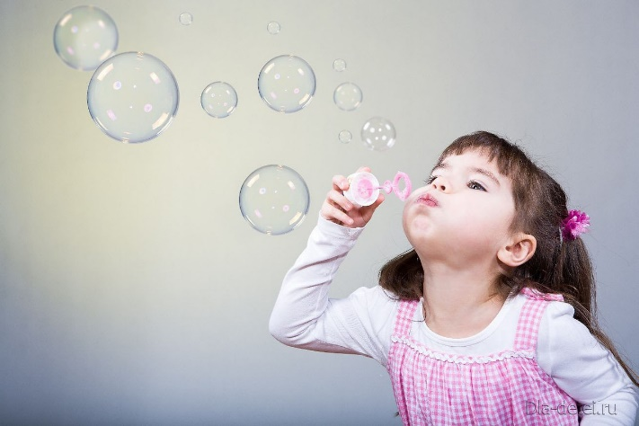

***Учитель-логопед***

***Скобелева К.Ф.***

**Почему нужна дыхательная гимнастика?**

Дыхательные упражнения способствуют насыщению кислородом каждой клеточки организма. Умение управлять дыханием способствует умению управлять собой.

Кроме того, правильное дыхание стимулирует работу сердца, головного мозга и нервной системы, избавляет человека от многих болезней, улучшает пищеварение.

Медленный выдох помогает расслабиться, успокоиться, справиться с волнением и раздражительностью.

Дыхательные упражнения просто необходимы детям, довольно часто болеющим простудными заболеваниями, бронхитами, выздоравливающим после воспаления лёгких, детям, страдающим бронхиальной астмой, а так же укрепляет защитные силы организма.

# Упражнения для дыхательной гимнастики.

* 1. **Каша кипит**.

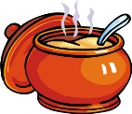Исходное положение: сидя, одна рука лежит на животе, другая  - на груди. Втягивая живот и набирая воздух в легкие – вдох, опуская грудь (выдыхая воздух) и выпячивая живот – выдох. При выдохе громко произносить звук «ф-ф-ф-ф». Повторить 3-4 раза..

# Листопад.

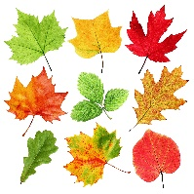Вырезать из цветной бумаги различные осенние листья и объяснить ребенку, что такое листопад. Предложить ребенку подуть на листья, так, чтобы они полетели. Попутно можно рассказать, какие листочки с какого дерева упали..

# Снегопад.

Сделать снежинки из бумаги или ваты (рыхлые комочки). Объяснить ребенку, что такое снегопад и предложить ребенку сдувать «снежинки» с ладони.

# Подуй на одуванчик.

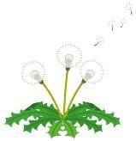Исходное положение: малыш стоит или сидит. Делает глубокий вдох носом, затем длинный выдох через рот, как будто хочет сдуть с одуванчика пух.

# Хомячок.

Предложите ребенку

пройти несколько шагов (до 1015), надув щёки, как хомячок, затем легко хлопнуть себя по щекам – выпустить воздух изо рта и пройти ещё немного, дыша носом.

* 1. **Бульканье.** 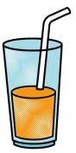 Ребенок сидит, перед ним стакан с водой, в котором соломинка для

коктейля. Научите ребёнка, как нужно дуть в стакан через соломинку, чтобы за один выдох получилось долгое бульканье (вдох - носом, выдох - в трубочку: «буль- буль-буль»).